公共CA界面功能
1，用户证书申请，填写信息申请用户证书
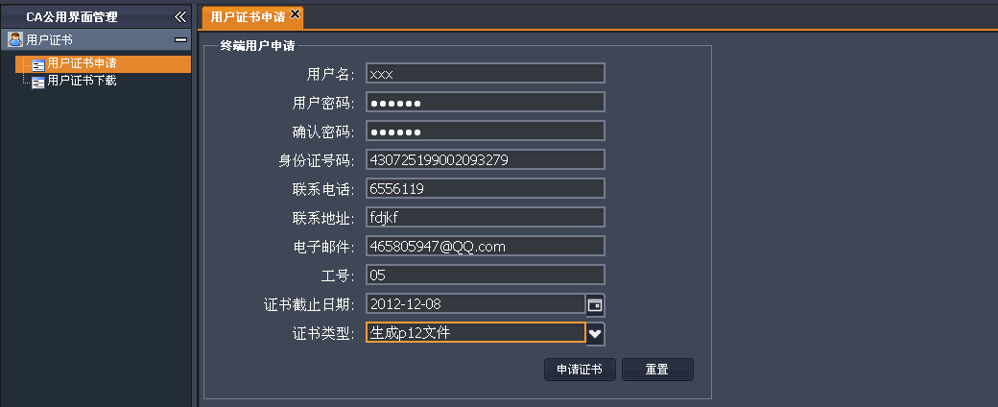

2，用户证书下载
2.1 填写用户名密码，获取下载数据
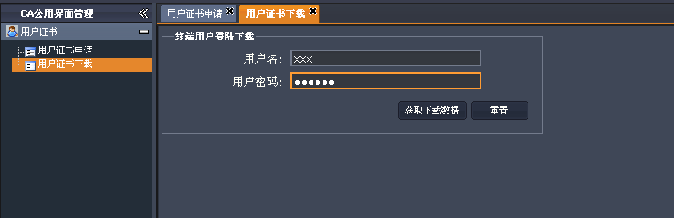
2.2 得到可以下载数据，但要经过系统审批员批准，管理员发证后才有可下载数据
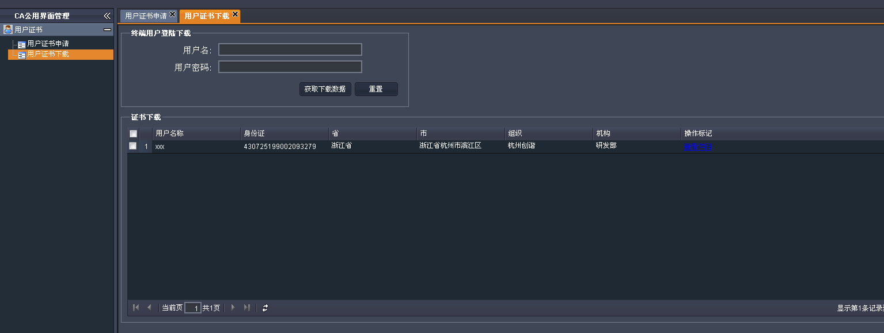
2.3，可以查看证书状态
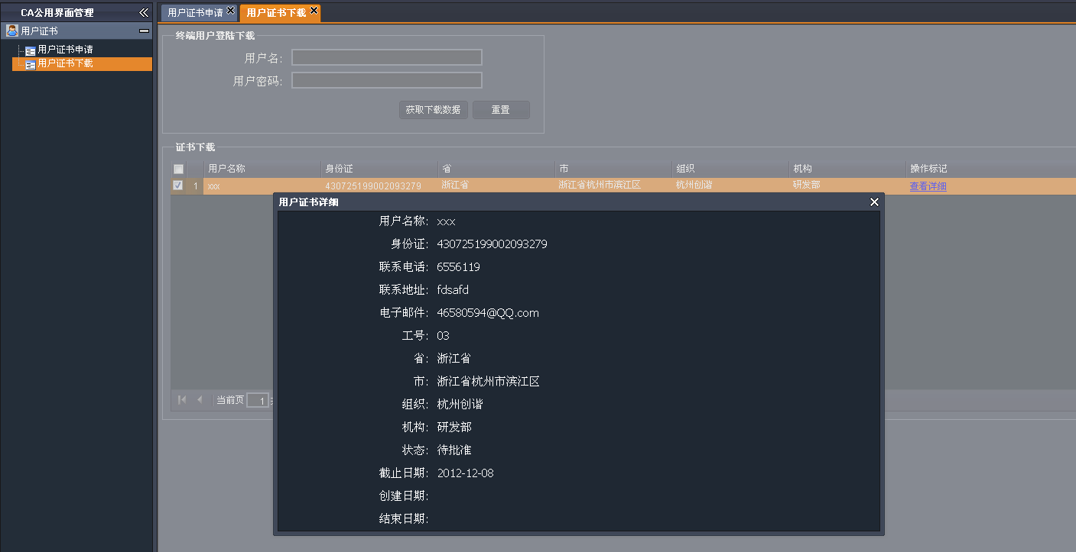
2.4 状态待批准表示还未经过审批员批准，已发证状态后就可以下载了
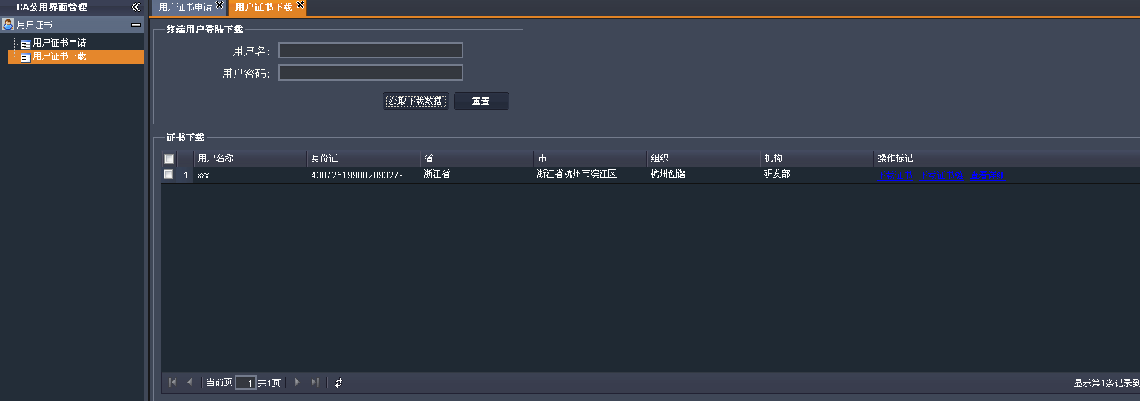
2.5下载证书
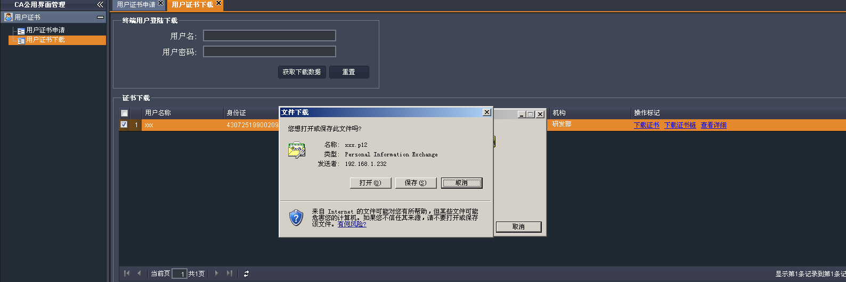
2.6下载证书链
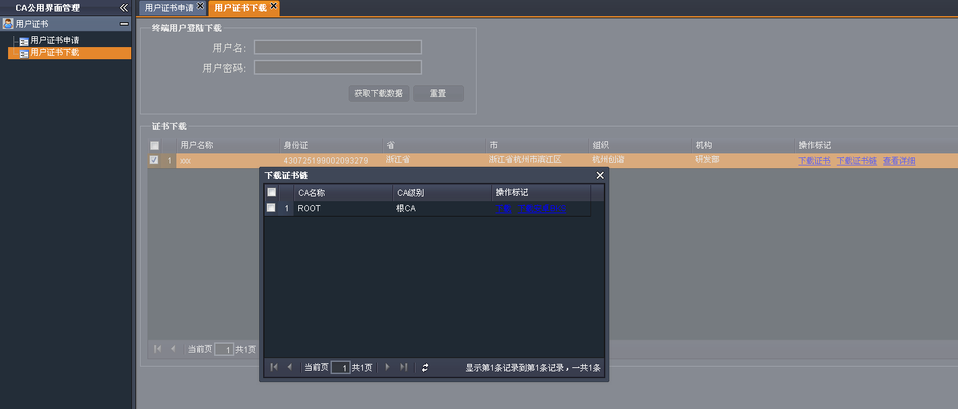
2.7查看信息此时状态变为已发证
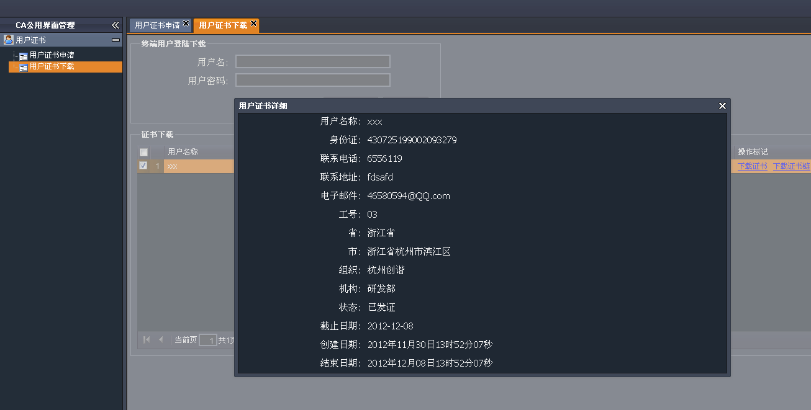

3设备证书操作与上相同（略）

